

Pályázat címe:
Kutyafuttató/Kutyás játszótér

Pályázat leírása:
Kis elkerített terület, amihez mindenképpen szükséges: táblás rács kerítés (min: 1,5 méter magas), kerítés lábazat, 2-3 pad, 1-2 szemetes (kutyapiszok+kommunális)
Opcionális: - különböző játék eszközök, itató/csap (ehhez vízvezeték kiépítése, ha nincs a helyszínen, világítás.
Ugrálóelemekkel, híddal, pallóval, alagúttal felszerelve.
Az elkerített terület minél nagyobb annál jobb, de véleményem szerint legalább 450 – 550 nm² kellene.

Helyszín terv:
Bármely parkos, füves, zöld terület alkalmas lehet, akár a város szélén is.
Pár lehetőség: Wodiáner utca – Luther utca kereszteződésénél, Dózsa Gy u 39. KAGYEMO-HÁZ szemközti rész, Maglódi temető (körforgalom) mellett, Nagyhíd környéke, Maglód Nyaraló VÁ környéke.

Költségvetés:
A rákosmentei futtató 1.6 millió forintból készült el, igaz az csak egy nagy elkerített üres terület volt sima drótfonat kerítéssel, de pontos információ nincs.

Lakossági részvételt igényel:
nem

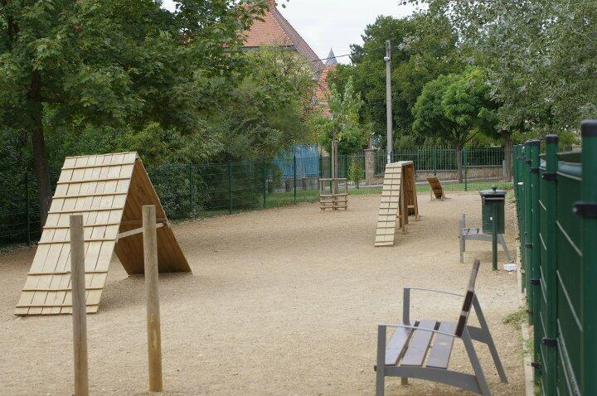
A kép csak illusztráció, forrás: internet.

